Министерство науки и высшего образования Российской Федерации
ФЕДЕРАЛЬНОЕ ГОСУДАРСТВЕННОЕ АВТОНОМНОЕ ОБРАЗОВАТЕЛЬНОЕ
УЧРЕЖДЕНИЕ ВЫСШЕГО ОБРАЗОВАНИЯ
НАЦИОНАЛЬНЫЙ ИССЛЕДОВАТЕЛЬСКИЙ УНИВЕРСИТЕТ ИТМО

ОТЧЕТ О ЛАБОРАТОРНОЙ РАБОТЕ №3
Создание таблиц базы данных PostgreSQL. Заполнение таблиц рабочими данными.

ПО ДИСЦИПЛИНЕ «ПРОЕКТИРОВАНИЕ И РЕАЛИЗАЦИЯ БАЗ ДАННЫХ»

Обучающийся Медолазов Андрей Андреевич
Факультет прикладной информатики
Группа K3241
Направление подготовки 09.03.03 Прикладная информатика
Образовательная программа Мобильные и сетевые технологии 2023
Преподаватель Говорова Марина Михайловна

Санкт-Петербург
2025/2026
Цель работы:
Овладеть практическими навыками реализации базы данных в среде PostgreSQL с использованием pgAdmin 4. Изучить процессы создания таблиц, установки различных типов ограничений, заполнения таблиц данными, а также освоить механизмы резервного копирования и восстановления базы данных.

Практическое задание:
- Создание базы данных и пользовательской схемы.
- Проектирование и создание связанных таблиц.
- Реализация ограничений целостности:
  - Primary Keys.
  - Foreign Keys для связей между таблицами.
  - Check-ограничения.
- Наполнение базы данных тестовыми данными.
- Создание двух типов дампа: бинарного (.backup) и текстового (.sql).
- Проверка работоспособности системы путем восстановления данных из резервной копии.
Выполнение:
Вариант 12. БД «Прокат автомобилей»:

Cхема модели базы данных в IDEF1X:

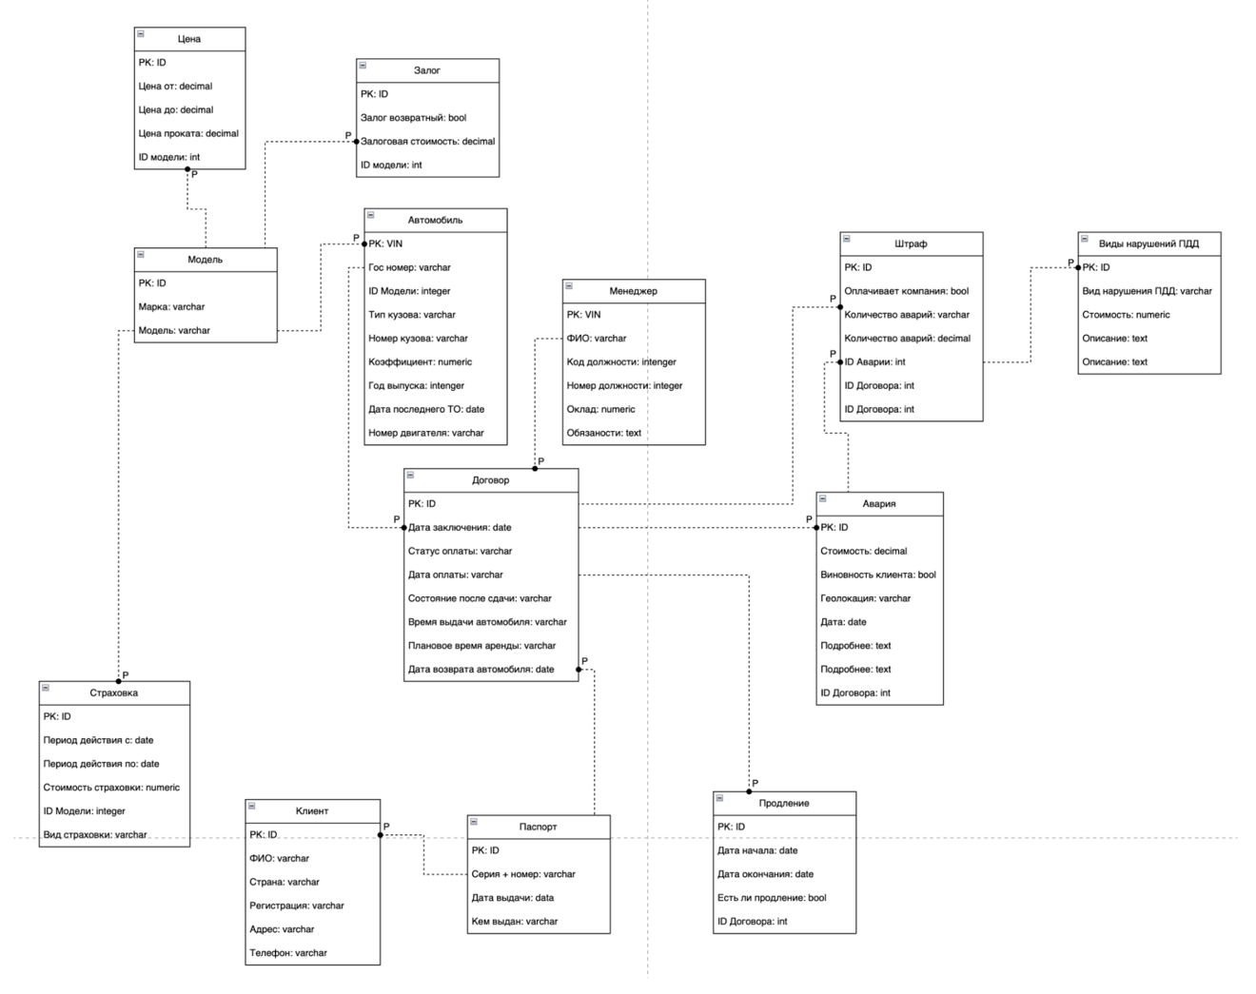
Cхема логической модели базы данных, сгенерированная в Generate ERD:
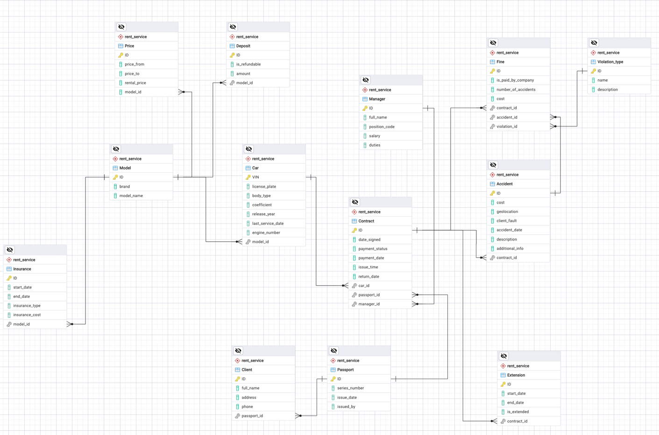

Скрипты работы с БД:
Dump c файлом бд

Вывод:
В ходе лабораторной работы была успешно реализована реляционная база данных «Прокат автомобилей» в среде PostgreSQL. В процессе выполнения были отработаны навыки проектирования схем, создания таблиц с использованием суррогатных ключей и настройки ограничений целостности. Практическое применение утилиты pg_dump позволило освоить механизмы резервного копирования в текстовом формате, а последующее восстановление данных подтвердило корректность структуры связей и отказоустойчивость спроектированной системы.

